Министерство образования Республики Беларусь
Учреждение образования
БЕЛОРУССКИЙ ГОСУДАРСТВЕННЫЙ УНИВЕРСИТЕТ
ИНФОРМАТИКИ И РАДИОЭЛЕКТРОНИКИ

Факультет компьютерных систем и сетей
Кафедра программного обеспечения информационных технологий
Дисциплина: Основы алгоритмизации и программирования (ОАиП)

ОТЧЕТ
по лабораторной работе №3.2

Тема работы: Итерационные циклы

Выполнил
студент: гр. 051004 Дорошкевич В.Д.

Проверил: Фадеева Е.П.

Минск 2020
Содержание
1 Постановка задачи 3
2 Методика решения задачи 4
3 Текстовый алгоритм решения задачи 5
4 Структура данных 6
5 Схема алгоритма решения задачи по ГОСТ 19.701-90 7
6 Результаты расчетов 10
Приложение А 11
Приложение Б 13

Постановка задачи
Вычислить значения функции f(x) по номеру, указанному в таблице, с точностью Eps до 1E-4 и 1E-5, где X будет изменяться от x_{н}=0.2 до x_{к}=0.9 с шагом h=0.1.
Результат вывести на печать в виде:

Eps=значение X= значение Y = значениe K=значение

где K – количество совершенных в цикле итераций.

Использовать циклы с предусловием.

Таблица 1 – Условие задачи
№ варианта | Условие задания
6 | 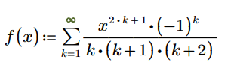

Методика решения задачи
Чтобы доказать, что сумму данного ряда можно найти, нужно доказать, что ряд сходящийся:

Данный числовой ряд – знакопеременный, значит отбрасываем 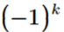 и рассматриваем ряд без этого множителя.

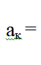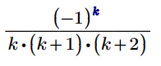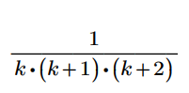

Сходимость ряда докажем по признаку сравнения, т.е. усли сходится мажоритарный ряд, то сходится и сам ряд.
Находим мажоритарный ряд:

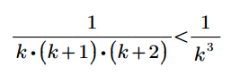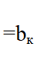

Степень переменной в знаменателе больше 1, значит ряд сходится.

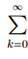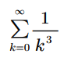
Мажоритарный ряд сходится, значит исходный ряд также сходится.

Текстовый алгоритм решения задачи
Таблица 2 – Текстовый алгоритм
Номер шага | Назначение шага
 | EPS1=1E-4
 | EPS2=1E-5
 | X:=0.2
 | Flag:=True
 | Начало цикла А1. Проверка условия (X<=0.9). Если условие истинно, то идти к шагу 6, иначе – к шагу 26
 | Проверка условия (Flag). Если условие истинно, то идти к шагу 7, иначе – к шагу 8
 | Eps:=EPS1. Идти к шагу 9
 | Eps:=EPS2
 | Y:=0
 | Chisl:=-X*X*X
 | K:=1
 | Elem:=0
 | El_Next:=Chisl/(K*(K+1)*(K+2))
 | Начало цикла А2. Проверка условия (Abs(Elem-El_Next)>Eps). Если условие истинно, то идти к шагу 15, иначе – к шагу 21
 | Elem:=El_Next
 | Y:=Y+Elem
 | Chisl:=-Chisl*X*X
 | Inc(K)
 | El_Next:=Chisl/(K*(K+1)*(K+2))
 | Конец цикла А2. Идти к шагу 14
 | Вывод Eps, X, Y, K
 | Проверка условия (not Flag). Если условие истинно, то идти к шагу 23, иначе – к шагу 24
 | X:=X+0.1
 | Flag:=not Flag
 | Конец цикла А1. Идти к шагу 5
 | Останов.

Структура данных
Таблица 3 – Структура данных
Элементы данных | Рекомендуемый тип | Назначение
EPS1 | Real | Первый предел функции
EPS2 | Real | Второй предел функции
X | Real | Значение аргумента функции
Y | Real | Значение функции
Chisl | Real | Значение числителя
Elem | Real | Значение элемента ряда
El_Next | Real | Значение следующего элемента
Eps | Real | Значение предела, участвующего в цикле
K | Byte | Значение аргумента функции; счётчик общего количества слагаемых
Flag | Boolean | Флажок для контроля смены значения предела

Схема алгоритма решения задачи по ГОСТ 19.701-90

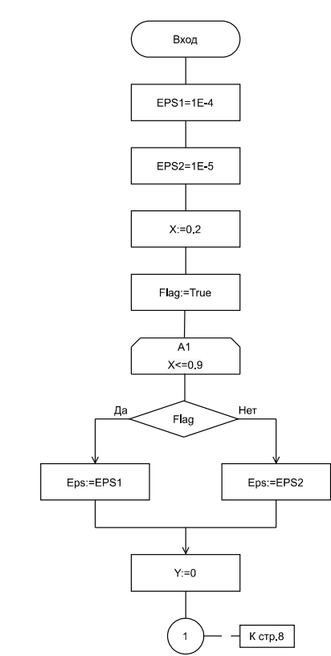

Рисунок 1 – Схема алгоритма решения задачи по ГОСТ 19.701-90 (часть 1)

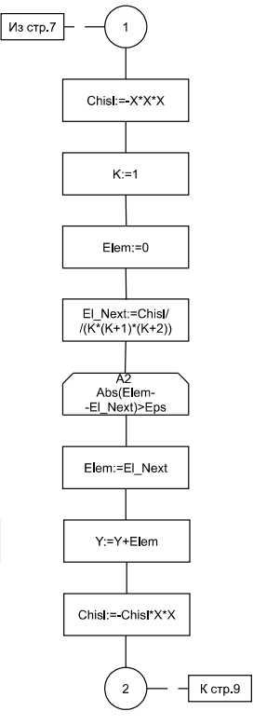

Рисунок 2 – Схема алгоритма решения задачи по ГОСТ 19.701-90 (часть 2)

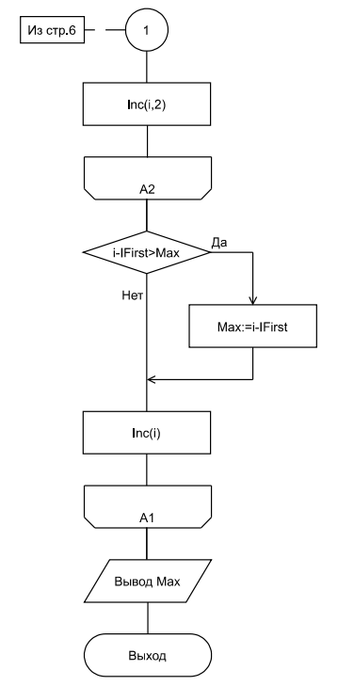

Рисунок 3 – Схема алгоритма решения задачи по ГОСТ 19.701-90 (часть 3)

Результаты расчетов
Вследствие выполнения программы на экран выводятся следующие
результаты:

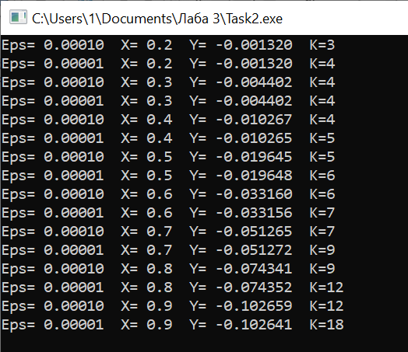

Рисунок 4 – Результаты расчетов

Приложение А
(обязательное)
Исходный код программы

Program Lab3_2;
//A program for calculating a converging series
//X varies from 0.2 to 0.9 in step 0.1
//Print Eps, X, Y, K

//Application type - console application
{$APPTYPE CONSOLE}

Const
EPS1=1E-4;
EPS2=1E-5;
//EPS1 - 1-st limit of accuracy
//EPS2 - 2-nd limit of accuracy

Var
X,Y,Chisl,Elem,El_Next,Eps:Real;
K:Byte;
Flag:Boolean;
{X - Function argument
Y - Function value
Chisl - Numerator value
Elem - Series element value
El_Next - Next element value
Eps - Value of limit involved in the cycle
K - The value of the function argument; counter of total
number of terms
Flag - Flag for control of limit value change}

Begin

//Start of cycle A1 by parameter X
X:=0.2;
Flag:=True;
While X<=0.9 do
Begin

//Check Flag condition to select accuracy
If Flag then
Eps:=EPS1
Else Eps:=EPS2;

//Start of cycle A2 by parameter Elem-El_Next
Y:=0;
//Calculates the recursive part
Chisl:=-x*x*x;
K:=1;
Elem:=0;
//Calculates next element
El_Next:=Chisl/(K*(K+1)*(K+2));
While Abs(Elem-El_Next)>Eps do
Begin

//Operators's value change
Elem:=El_Next;
Y:=Y+Elem;
Chisl:=-Chisl*X*X;
Inc(K);
El_Next:=Chisl/(K*(K+1)*(K+2));
End;
//End of cycle A2 by parameter Elem-El_Next

WriteLn('Eps=',Eps:8:5,' X=',X:4:1,' Y=',Y:10:6,'
K=',K);

//Check Flag condition to modification of X
If not Flag then
X:=X+0.1;
Flag:=not Flag;

End;
//End of cycle A1 by parameter X

Readln
End.

Приложение Б
(обязательное)
Тестовые наборы

Тест 1

Тестовая ситуация: проверка результатов выполнения программы с использованием PTC Mathcad Prime 3.1.

Исходные данные: отсутствуют

Ожидаемый результат: получен в среде PTC Mathcad Prime 3.1

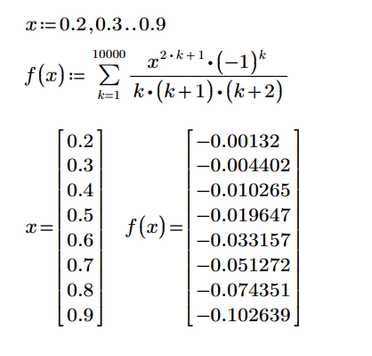
Рисунок 5 – Полученный результат в PTC Mathcad Prime 3.1

Полученный результат: См. раздел 5.

